PROCEDIMENTO PER LA RISOLUZIONE DEL PROBLEMI #8 E #12 DELLE

OII SCOLASTICHE 2022 - PSEUDOCODICE

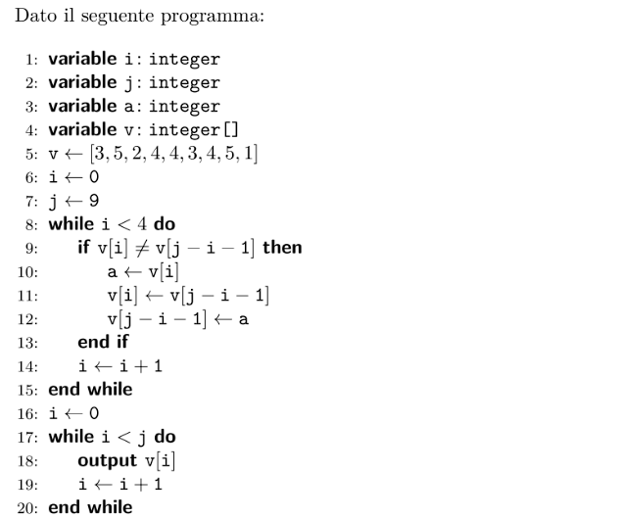

- Vengono dichiarate le variabili i, j, a come integer e l’array v[] come integer.
- v = [3, 5, 2, 4, 4, 3, 4, 5, 1], i=0 e j=9.
- i<4, quindi viene eseguito il while
- v[0] != v[9–0-1] -> 3 != 1 -> vero, quindi viene eseguito l’if
- a = v[0] = 3; v[0] = v[8] = 1; v[8] = a = 3
quindi i due valori confrontati nel punto 4 vengono scambiati e otteniamo
v = [1, 5, 2, 4, 4, 3, 4, 5, 3]
- i aumenta di 1. Il while è quindi in realtà un for che esegue il codice 4 volte. Il codice viene eseguito quindi la 2° volta su 4.
- v[1] != v[9-1-1] -> 5 != 5 -> falso, quindi l'if non viene eseguito. Si può anche notare che il controllo ogni volta che è eseguito prende il (i+1)° elemento (in questo caso il 2°) da sinistra e da destra (in questo caso v[1] e v[7]) e controlla se sono diversi.
- Non succede nulla e si passa alla 3° ripetizione con i=2
- Ora so esattamente cosa fa il codice. Il 3° elemento da sinistra nell’array è 2 e da destra è 4, quindi vengono scambiati. Ora
v = [1, 5, 4, 4, 4, 3, 2, 5, 3]
- Inizia l’ultima ripetizione con i=3. Il 4° elemento da sinistra nell’array è 4 e da destra è 3, quindi vengono scambiati. Ora
v = [1, 5, 4, 3, 4, 4, 2, 5, 3]
- i=4, quindi il while non è più soddisfatto e si passa a quello successivo, nel quale i viene resettata a 0 per ricominciare il contatore.
- Questo while evidentemente stampa a schermo tutti i valori di v (dato che è ripetuto j volte, ovvero la lunghezza di v, e ogni volta stampa v[i] e aumenta i di 1). L’output finale è quindi:

1 5 4 3 4 4 2 5 3

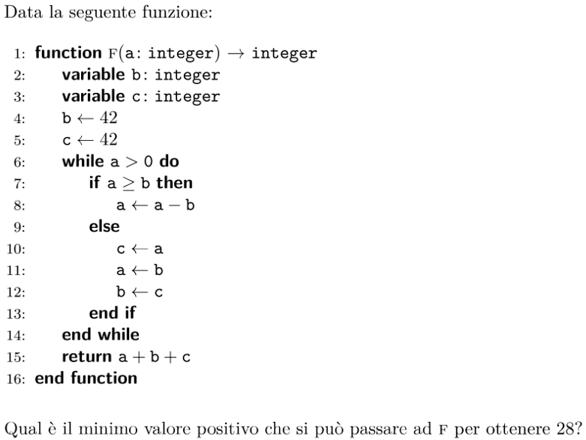

- Nel codice non è indicato a, che è l’input da dare a F, e devo ottenere 28.
- Nella funzione F(a) vengono dichiarati b e c come integer.
- b = 42; c = 42
- La condizione a>0 è sempre soddisfatta all’inizio, poiché il problema richiede che a sia positivo, e il while viene eseguito.
- Se a>42 viene sottratto 42 da a, altrimenti c=a, a=b, b=c.
- Se per esempio ho a=2 avrò a=42, b=2 e c=2 nella prima esecuzione del ciclo. Sembra quindi che b e c siano sempre uguali.
- Continuando in questo modo otterrei:
  - 42-2=40, 40-2=38 e così via finché 2-2=0 ed esco dal while
  - Avrò così un risultato di 0+2+2=4, e non ottengo 28 così.
- Provo con a=3
  - a=42, b=3, c=3
  - 42-3=39, 39-3=36 e così via finché 3-3=0, quindi esco dal while
  - Avrò così un risultato di 0+3+3=6, e non ottengo 28 così.
- Per ottenere 28 devo quindi avere b=14 e c=14, che potremmo ottenere se a=14 all’inizio.
Provo con a=14
- a=42, b=14, c=14
- 42-14=28, 28-14=14, 14-14=0, quindi esco dal while
- Avrò così un risultato di 0+14+14=28, e per ora sembra l’unico numero che può farmi ottenere questo risultato.
- Provare con numeri superiori a 14 sarebbe inutile, poiché il problema richiede il valore minimo. Posso solo provare a fare un ultimo tentativo per vedere se ci sono altre soluzioni.
Provo con a=7
  - a=42, b=7, c=7
  - 42-7=35, 35-7=28, 28-7=21, 21-7=14, 14-7=7, 7-7=0, quindi esco dal while
  - Avrò così un risultato di 0+7+7=14, che nuovamente non soddisfa la condizione richiesta dal problema.

14 E’ IL VALORE MINIMO POSITIVO ASSEGNABILE AD a PER OTTENERE F(a)=28

